Министерство науки и высшего образования Российской Федерации

Федеральное государственное бюджетное образовательное учреждение высшего образования «Томский государственный университет систем управления и радиоэлектроники»

Факультет систем управления (ФСУ)

Кафедра автоматизированных систем управления (АСУ)

Основы языка Ассемблер. Команды пересылки данных
отчет по лабораторной работе №2 по дисциплине
«Вычислительная техника»

Обучающийся гр. 431-3
_____________ Сергиевский Д.В.
«___» ______________ 2022 г.

Проверил: доцент каф. АСУ, к.т.н.
________________ Алферов С.М.
«___» ______________ 2022 г.

Томск 2022

Содержание
Введение 3
1 Ход работы 4
Вывод 5
Приложение А 6

Введение
В рамках данной лабораторной работы необходимо написать небольшую программу на С++ с использованием ассемблерных вставок для закрепления теоретического материала по теме.

Задание представлено на Рисунке 1, вариант задания — на Рисунке 2.
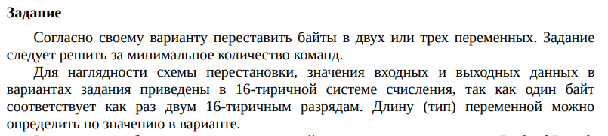Рисунок 1- задание

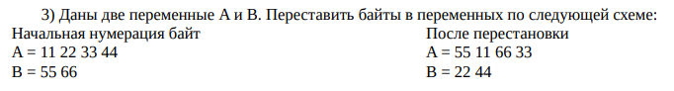Рисунок 2- вариант задания

Ход работы
В рамках данной лабораторной работы была написана небольшая программа, осуществляющая перестановку байт в переменных согласно изложенному в задании шаблону.
Исходный код программы приведен в Приложении А.
Вывод программы представлен на Рисунке 1.1.

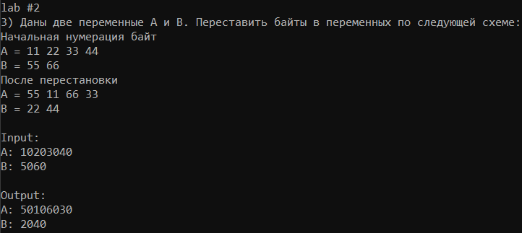Рисунок 1.1- вывод программы

Вывод
В результате данной лабораторной работы теоретические знания по теме «Команды пересылки данных» были подкреплены практическим опытом.

Приложение А
Файл s3_cote_lab2.cpp, точка входа и решение задачи.
Также код доступен по ссылке: github.com/serdenvl/s3_cote_labs
// s3_cote_lab2.cpp : Этот файл содержит функцию "main". Здесь начинается и заканчивается выполнение программы.
//

#include <iostream>
using namespace std;

constexpr auto lab_num = 2;
constexpr auto description = "3) Даны две переменные A и B. Переставить байты в переменных по следующей схеме:\nНачальная нумерация байт\nA = 11 22 33 44\nB = 55 66\nПосле перестановки\nA = 55 11 66 33\nB = 22 44\n";

int main()
{
setlocale(LC_ALL, "Russian");
cout << "lab #" << lab_num << endl;
cout << description << endl;

int A = 0x10203040;
short B = 0x5060;

cout << "Input:" << endl;
cout << hex << "A: " << A << endl;
cout << hex << "B: " << B << endl;
cout << endl;

__asm
{
xchg al, byte ptr A + 3 // ? ~ 1
xchg al, byte ptr A + 2 // 1 ~ 2
xchg al, byte ptr B + 1 // 2 ~ 5
xchg al, byte ptr A + 3 // 5 ~ ?

xchg al, byte ptr A + 1 // ? ~ 3
xchg al, byte ptr A + 0 // 3 ~ 4
xchg al, byte ptr B + 0 // 4 ~ 6
xchg al, byte ptr A + 1 // 6 ~ ?

}

cout << "Output:" << endl;
cout << hex << "A: " << A << endl;
cout << hex << "B: " << B << endl;
}

// Запуск программы: CTRL+F5 или меню "Отладка" > "Запуск без отладки"
// Отладка программы: F5 или меню "Отладка" > "Запустить отладку"

// Советы по началу работы
// 1. В окне обозревателя решений можно добавлять файлы и управлять ими.
// 2. В окне Team Explorer можно подключиться к системе управления версиями.
// 3. В окне "Выходные данные" можно просматривать выходные данные сборки и другие сообщения.
// 4. В окне "Список ошибок" можно просматривать ошибки.
// 5. Последовательно выберите пункты меню "Проект" > "Добавить новый элемент", чтобы создать файлы кода, или "Проект" > "Добавить существующий элемент", чтобы добавить в проект существующие файлы кода.
// 6. Чтобы снова открыть этот проект позже, выберите пункты меню "Файл" > "Открыть" > "Проект" и выберите SLN-файл.

